ПАСТООБРАЗНЫЕ УДОБРЕНИЯ ИЗ САПРОПЕЛЯ
И ОБОРУДОВАНИЕ ИХ ПРОИЗВОДСТВА

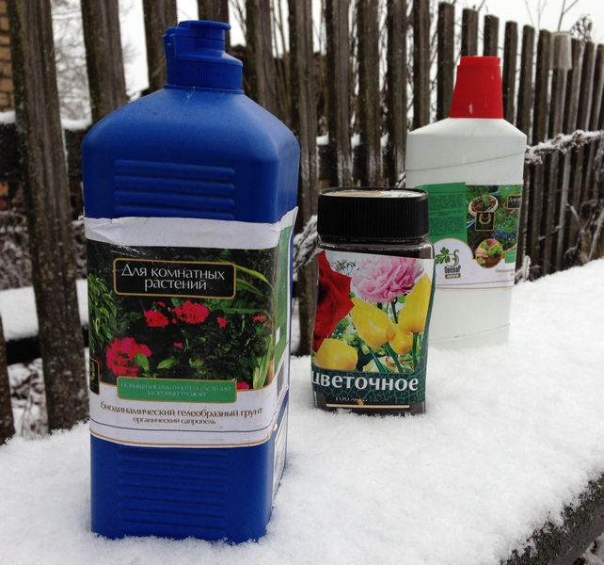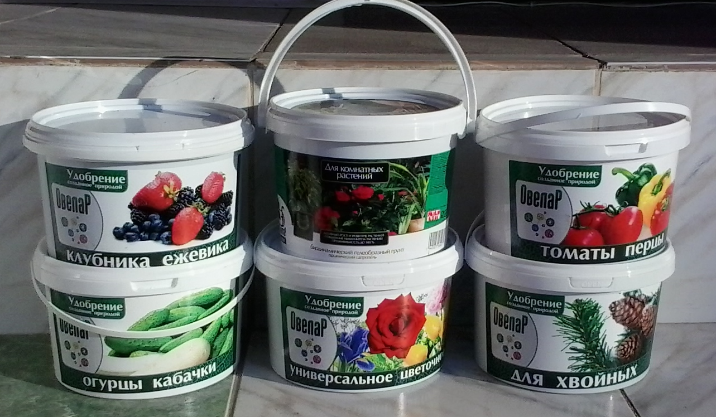

Поставляются Центром по сапропелю из республики Марий Эл Российской Федерации в жидком и пастообразном виде, расфасованные в ведра ПХВ 2.5 л и микротару, упакованные в картонные короба различного объема в зависимости от заказа.
Фасовка продукции для отправки оптом – в герметичных бочках до 200 л.
Применяются для выращивания и подкормки экологически чистых рассады овощей, ягодных культур, комнатных, балконных, приусадебных цветов, кустарниковых культур, фруктовых и декоративных деревьев.
Дозы внесения: 1:6 - на садовых грунтах, 1:3 – на обедненных грунтах
Срок действия удобрений: на весь период роста растений и созревания плодов и овощей.

Продукция также используется для площадного восстановления сельхозугодий, лугов, повышения урожайности на истощенных и засоленных почвах, при рекультивации и почвообразовании пустынных и техногенно нарушенных земель.
Дозы внесения: 18-40 т на Га.
Срок действия удобрений: 3-5 лет.

В жидком виде продукция применяется как компонент для производства лечебно-профилактических удобряющих субстратов, почвоматов и гидропоники. Отгружается под заказ.

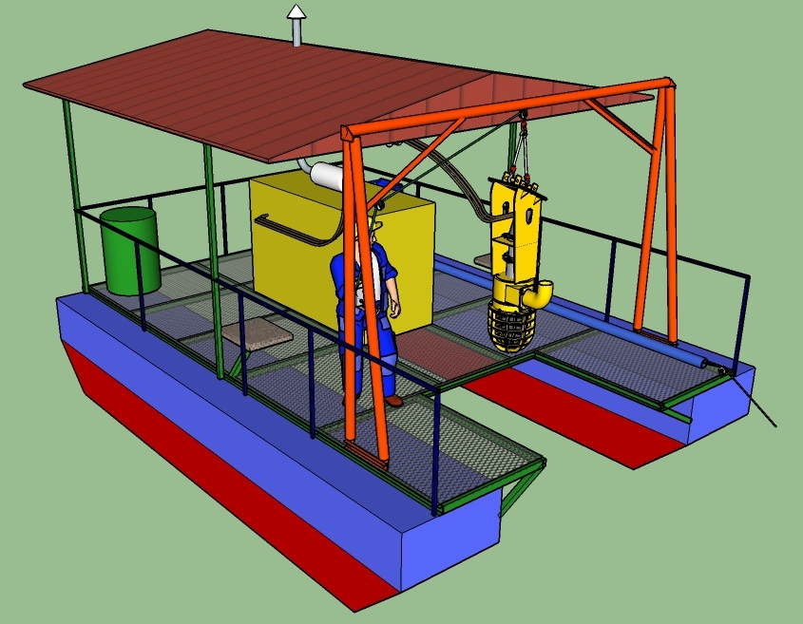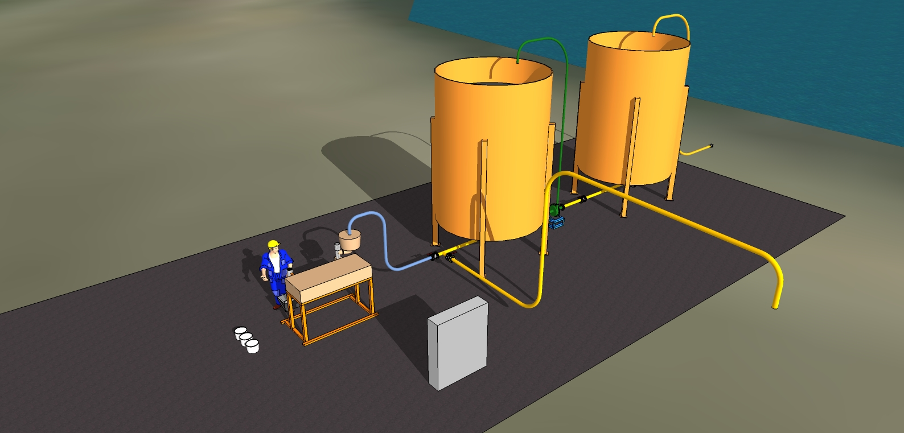

Оборудование производства продукции
Предложение адресовано малому бизнесу и фермерским хозяйствам и включает в себя поисково-оценочные работы на месторождении сапропеля, технологическое решение, проектное обоснование, изготовление и поставку оборудования для добычи, производства и фасовки готовой продукции. Технология адаптирована для всех месторождений сапропеля и продуктивных донных илов России и стран СНГ.
Расфасовка продукции в герметичные ведра ПХВ 2.5-5 л и микротару от 0.2 до 1.5 л
Производительность оборудования – до 3 м³/ч.
Капитальные вложения в оборудование от 2.3 до 2,8 млн. руб. Занимаемая оборудованием площадь - не более 40 м². Энергопотребление предприятия - не более 10 кВт. Окупаемость бизнеса - 1,0 год. Сроки изготовления ввода в эксплуатацию – не более 3 мес.

Центр по сапропелю. Астрахань, Россия. ул. Ульянова, 67. тел. +7 9608517317
e-mail: saprex@rambler.ru и danil@astranet.ru
ВИДЕО http://www.youtube.com/watch?v=QfH7aQaExpw

